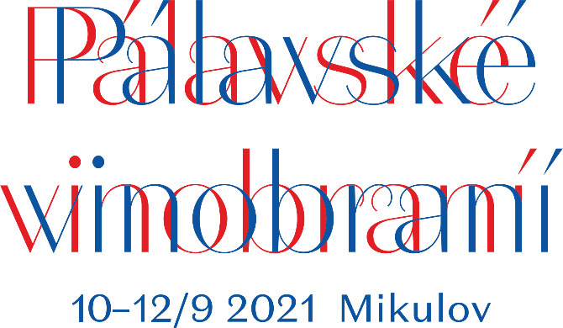

Vinobraní v Mikulově má na covidovém semaforu stále zelenou. Pálavské vinobraní letos bude.
Mikulov (19. 8. 2021) – I přestože sousední Valtice a Znojmo svá vinobraní v důsledku covidové atmosféry zrušila, Mikulov „jede dál“ a dokončuje přípravy na 74. ročník Pálavského vinobraní. Návštěvníci se budou muset u vstupu prokázat dokladem o bezinfekčnosti, ale pak už si mohou užívat bohatý třídenní program plný hudebních hvězd, vína, burčáku a krás Mikulova.
„Po roční pauze se konečně v Mikulově uskuteční Pálavské vinobraní, všichni milovníci vína, dobrého jídla a skvělé hudby se opět mohou pobavit a užít si kulturu se vším všudy,“ konstatovala ředitelka pořádající společnosti Mikulovská rozvojová Petra Eliášová. Zároveň také dodává: „Sledujeme aktuální situaci kolem opatření Covid-19‘, jsme v kontaktu s Krajskou hygienickou stanicí a konzultujeme možnosti, za kterých můžeme akci uspořádat. Již nyní mohou návštěvníci nalézt na webu vinobraní pravidla, která jsou pro vstup a neomezený pohyb na akci potřeba dodržovat. Věříme, že to nebude pro účastníky nic dramatického a touha užít si skvělou akci převáží nevýhody spojené s nutností očkování či otestování.“ Co tedy musí návštěvník u vstupu předložit? Pokud nebudou do konání akce vládní podmínky změněny, je třeba mimo platnou vstupenku předložit bezinfekčnost alespoň jedním z následujících způsobů, a to dokladem o absolvování negativního PCR testu (ne starší než 7 dní), nebo dokladem o absolvování negativního antigenního testu (ne starší než 72 hodin), nebo potvrzením o prodělání nemoci COVID-19 v uplynulých 180 dnech, anebo potvrzením o absolvování dokončeného očkování (např. U Pfizeru uplynutí 14 dní od 2. dávky apod.). Platné jsou pouze doklady potvrzené lékařem nebo testovacím centrem, ne vlastní čestné prohlášení. „Vstupenku, která garantuje vstup do uzavřených zón Pálavského vinobraní, doporučuji zakoupit on-line, může se stát, že z důvodů náhlých vládních opatření bude předprodej na místě ukončen,“ upozornila Eliášová. Stále platné jsou samozřejmě i vstupenky zakoupené na loňské zrušené Pálavské vinobraní. Pro ty, co nejsou očkováni nebo se nestihnout před akcí otestovat, chystá Mikulov také vlastní testovací centrum.
Už jen do konce srpna je možné zakoupit on-line zvýhodněnou vstupenku za 600 Kč a užít si nabitý nejen hudební program. „Olympic, No Name, Marta Jandová, Mig 21, Ben Cristovao, The Tap Tap, Ondřej Ruml, Jelen, Wohnout a mnoho dalších rozezní celkem 6 hudebních scén po celém Mikulově,“ láká produkční Irma Konešová. „Ráda bych pozvala návštěvníky i na tradiční lidový, folklórní
a dechový program na náměstí, ve Vinařském městečku i dalších koutech Mikulova. A jako nečekaný tip bych vypíchla páteční módní show značky PECKA pod názvem ,COLOURS OF MORAVA‘ ve spolupráci s hudebním doprovodem Babské ucho. Vše se odehraje na zámeckém horním nádvoří,“ doplnila Konešová.
Právem oslavovaným hrdinou je na Pálavském vinobraní vždy víno ve všech svých podobách. Návštěvníci si jej budou moci opět užít do sytosti třeba v rámci prestižní Národní soutěže vín mikulovské vinařské podoblasti spojené s veřejnou ochutnávkou několika stovek vzorků vín.
V rámci Pálavského vinobraní se bude konat již po třetí v krásných prostorách Gajdošova sálu panelová diskuse na téma Cesta vína naším životem. Pozvání letos přijali významní a vzácní hosté, kteří budou vyprávět o významu vína v jejich profesích. Posluchači budou mít možnost se dozvědět o „Vínu a našich smyslech“ od pana prof. Josefa Balíka, PhD., vysokoškolského pedagoga Mendelovy university v Brně, dále na téma „Víno a zdraví“ vystoupí prof. MUDr. Jan Pirk, přední český kardiochirurg z IKEM, „Víno a etiketa“ bude tématem paní Elišky Haškové Coolidge, která působila jako asistentka pěti amerických prezidentů a zakladatelka Kanceláře prezidentských zpráv a čtvrtým hostem který vysvětlí, jak je propojeno „Víno a víra“ je Zbigniew Czendlik, římskokatolický farář. Bude jistě prostor pro osobní diskusi a setkání s našimi hosty.

Víno a burčák doslova poteče celým Mikulovem a degustovat se bude ve Vinařském městečku, na zámku i v podzámčí, a to vše pod dohledem krále Václava IV. , jeho královny Chantal Poullain, boha vína Bakchuse a početné družiny. Na stánky s gastronomickými specialitami a pochutinami narazí návštěvník také po celém Mikulově včetně možnosti ochutnat foodové delikatesy z food-trucků v zóně na ul. Alfonse Muchy.
Pohádkový, vinařský a především hravý program je připraven jak pro dospělé, tak i pro ty nejmenší tradičně v zámecké zahradě, ale také na Kozím hrádku. Připravena je také soutěž „Po stopách vinaře“ pro dospělé, kde se soutěžící v prostorách Sala Terrena dozvědí vše o výrobě vína, práci na vinohradě, vyzkouší si práci sommeliéra a zároveň si se svými dětmi mohou zasoutěžit o titul Mistra vinaře, který získají po splnění úkolů a vyluštění hádanky z nalezených indicií v expozici Víno napříč staletím.
Kompletní program i řadu užitečných informací o opatřeních v rámci „covid-19“, vstupenkách, dopravě, ubytování nebo parkování najdou zájemci na stránkách www.palavske-vinobrani.cz, Facebooku i Instagramu. Permanentka na kompletní program vinobraní stojí už jen do konce srpna 600 Kč, na místě ji pak dle volných kapacit zakoupíte za cenu 700 Kč.
Kontaktní osoba:
Mgr. Dominik Ryšánek – PR manažer
Tel. 721 054 559, e-mail: marketing@mikulovskarozvojova.cz
www.palavske-vinobrani.cz

Tradiční festival vín, gastronomie a kultury, s prestižní vinařskou soutěží a exkluzivním uměleckým programem, se pořádá každoročně o druhém zářijovém víkendu.
